РОССИЙСКАЯ ФЕДЕРАЦИЯ
Калининградская область

Администрация муниципального образования

«Светлогорский городской округ»

П О С Т А Н О В Л Е Н И Е

«_____» ________ 2023 года № _____

О внесении изменений в постановление
администрации муниципального образования «Светлогорский
городской округ» от 19.04.2022 № 356 «Об установлении требований к информационным и рекламным конструкциям, размещаемым на территории муниципального образования
«Светлогорский городской округ»

В целях создания единого облика информационных и рекламных конструкций с учетом сохранения внешнего архитектурного облика сложившейся застройки на территории муниципального образования «Светлогорский городской округ», руководствуясь статьями 31, 38 Устава муниципального образования «Светлогорский городской округ», подпунктом 5 пункта 2 статьи 70 Правил благоустройства территории муниципального образования «Светлогорский городской округ», утвержденных решением окружного Совета депутатов Светлогорского городского округа Калининградской области от 14.12.2021 № 76, администрация муниципального образования «Светлогорский городской округ»

п о с т а н о в л я е т:

- Внести в постановление администрации муниципального образования «Светлогорский городской округ» от 19.04.2022 № 356 «Об установлении требований к информационным и рекламным конструкциям, размещаемым на территории муниципального образования «Светлогорский городской округ» следующие изменения:
1.1. Приложение №3 к постановлению изложить в редакции согласно приложению.
1.2. В пункте 9 приложения № 4 к постановлению после слов «контуражная» дополнить словами «и внутренняя».
- Контроль за исполнением настоящего постановления возложить на первого заместителя главы администрации муниципального образования «Светлогорский городской округ» Туркину О.В.
- Опубликовать настоящее постановление в газете «Вестник Светлогорска» и разместить на официальном сайте администрации муниципального образования «Светлогорский городской округ».
- Настоящее постановление вступает в силу после его официального опубликования.

Глава администрации
муниципального образования
«Светлогорский городской округ» В.В. Бондаренко
Приложение
к постановлению администрации
муниципального образования
«Светлогорский городской округ»
от «___» ______ 2023 г. № _____

Приложение №3
к постановлению администрации
муниципального образования
«Светлогорский городской округ»
от «19» апреля 2022 г. № 356

Требования к шрифтам для информационных и рекламных конструкций на территории муниципального образования
«Светлогорский городской округ»

- На территории Светлогорского городского округа выбор шрифтов при изготовлении, размещении (установке) и эксплуатационном содержании информационных и рекламных конструкций ограничен и осуществляется в соответствии с настоящими требованиями.
- В качестве шрифтов, применяемых для информационных и рекламных конструкций, допускаются к использованию:
- шрифты с засечками: Palatino, Minion Pro, Baskerville, Playfair Display, Lora, PT Serif, Noto Serif, Prata, Alice, Cormorant SC ;
- шрифты без засечек: Myriad Pro, Helvetica, Monserrat, Roboto, Open Sans, Raleway, Manrope, Jost, Tenor Sans.
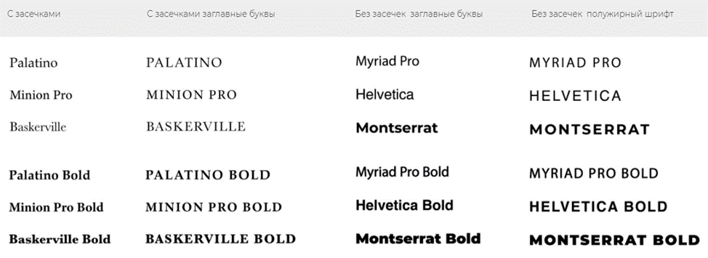
  - Допускается отклонение от установленных в п.2 настоящих Требований шрифтов при наличии фирменного шрифта, установленного товарным знаком, знаком обслуживания.
2.1.1 Применение фирменного шрифта, указанного в п. 2.1 настоящих Требований, допускается только при условии соблюдения требований к цветовому решению, габаритам и иным характеристикам информационных и рекламных конструкций, установленных постановлением администрации муниципального образования «Светлогорский городской округ» от 19.04.2022 г. № 356 «Об установлении требований к информационным и рекламным конструкциям, размещаемым на территории муниципального образования «Светлогорский городской округ»
- При этом установленные п. 2 настоящих Требований шрифтов шрифты должны соответствовать одному из требований:
- использование шрифтов титульного регистра;
- использование шрифтов прописного регистра.
- Допускается использование шрифтов с полужирным
начертанием (Bold).
- Не допускается использование шрифтов с курсивным (Italic) и наклонным начертанием.
- Размер шрифта должен быть пропорционален информационному полю конструкции.
- Тип и размер шрифта подбирается в зависимости от параметров (габаритов) информационной конструкции и необходимого свободного поля, если индивидуальными требованиями, установленными к соответствующему виду информационной и (или) рекламной конструкции не установлены индивидуальные требования.
- При этом, информация должна хорошо и комфортно читаема.
- При изготовлении, размещении (установке) и эксплуатационном содержании информационных и рекламных конструкций не допускается:
- искажать пропорции шрифта;
- использовать в одной вывеске более двух видов шрифтов и начертаний;
- применять стилизацию шрифтов, не соответствующую историческому контексту территории (греческий, арабский, азиатский, древнерусский и т.п.) за исключением, если такой шрифт является фирменным - установленным товарным знаком, знаком обслуживания.

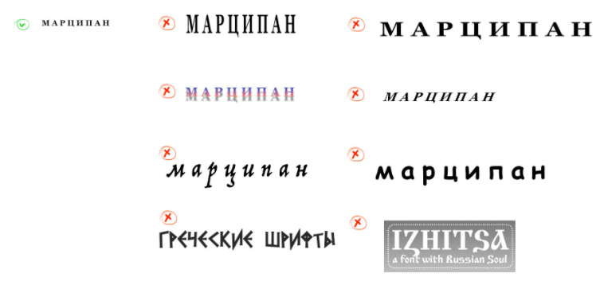
9.1. допускается в качестве исторического шрифта использовать стилизацию под готический шрифт.

